Внимание! Внимание!
Продолжается конкурс
ПЯТЕРОК – ЭТО МОЯ ПОБЕДА!

Поздравляем первых победителей! Молодцы!

Анфалова Виктория – 104
Набокова Анастасия – 75
Чудинова Мария – 85
Марин Даниил – 93
Пьянков Александр – 98
Садилова Екатерина – 71
Квасов Константин – 93
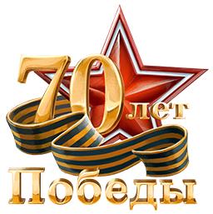
Ребята, которые еще могут победить – это
Насырова Виктория – 56;
Рябова Виктория – 56;
Вахрушева Анастасия – 69;
Вдовин Илья – 51;
Мелехин Александр – 53.

